Государственное бюджетное образовательное учреждение «Лаишевская школа-интернат для детей с ограниченными возможностями здоровья».

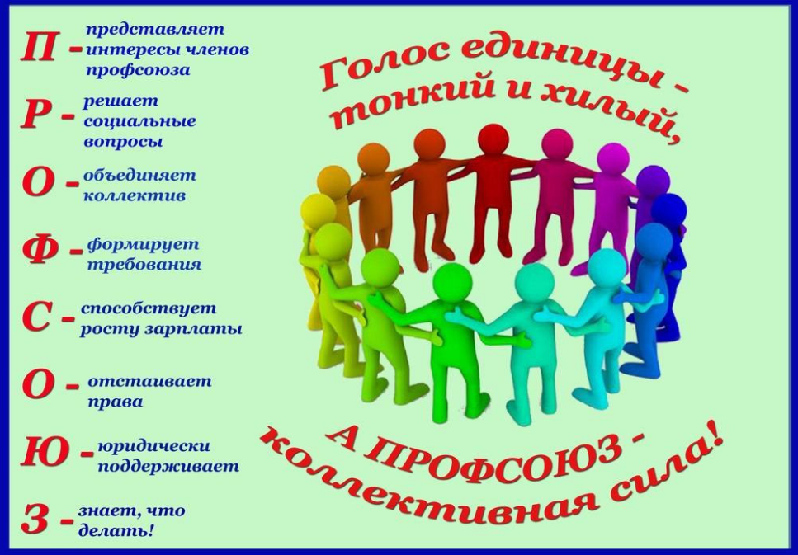

ЧТО ТАКОЕ ПРОФСОЮЗ?

Для ответа на данный вопрос обратимся к нормативным актам. Закон о профсоюзах дает следующие определения:
~профсоюз - добровольное общественное объединение граждан, связанных общими производственными, профессиональными интересами по роду их деятельности в целях представительства и защиты их социально-трудовых прав и интересов;
~первичная профсоюзная организация - добровольное объединение членов профсоюза, работающих, как правило, на одном предприятии, в одном учреждении, одной организации, независимо от форм собственности и подчиненности действующее на основании положения, принятого им в соответствии с уставом, или на основании общего положения о первичной профсоюзной организации соответствующего профсоюза;
~территориальная организация профсоюза - добровольное объединение членов первичных профсоюзных организаций одного профсоюза, действующее на территории одного субъекта РФ, либо на территориях нескольких субъектов РФ, либо на территории города или района.

Можно выделить две основные функции профсоюзных образований:
- представление интересов работников в отношениях с работодателями;
- защита трудовых прав и законных интересов работников.

Профсоюз сегодня - единственная общественная организация, имеющая законодательные права на деле представлять интересы и защищать права работников.

Полномочия профсоюзов

Основные полномочия профсоюзов закреплены в главе 2 Закона о профсоюзах. Данный закон предоставляет равные права всем профсоюзам.
Среди полномочий, которыми наделяет профсоюзы законодательство, можно выделить следующие:
• защита социально-трудовых прав работников, в том числе посредством обращения в органы, рассматривающие трудовые споры;
• ведение коллективных переговоров, заключение коллективных договоров или соглашений, контроль за их исполнением;
• контроль за соблюдением работодателем законодательства о труде;
• получение информации от работодателя, органов государственной власти и местного самоуправления по социально-трудовым вопросам.
Профсоюзы защищают право своих членов свободно распоряжаться собственными способностями к труду, выбирать род деятельности и профессию, а также право на вознаграждение за труд без какой бы то ни было дискриминации и не ниже установленного федеральным законом минимального размера оплаты труда.
Важной составляющей деятельности профсоюзов является участие в установлении и изменении условий труда, определении режимов рабочего времени и т. д.
Для контроля за соблюдением законодательства о труде профсоюзам разрешено создавать собственные инспекции труда, которые наделяются полномочиями, предусмотренными положениями, утверждаемыми профсоюзами. Профсоюзные инспекторы труда беспрепятственно посещают организации, в которых работают члены данного профсоюза, независимо от форм собственности и подчиненности. Это мероприятие необходимо для проведения проверок соблюдения работодателями условий коллективного договора или соглашения.
Статус профсоюза
Итак, профсоюзы, их объединения действуют на основании самостоятельно разработанных и утвержденных ими уставов, содержащих положения, которые указаны в статье 7 Федерального закона от 12 января 1996 г. № 10-ФЗ «О профессиональных союзах, их правах и гарантиях деятельности» (далее - Закон о профсоюзах).
Первичные профсоюзные организации действуют на основании положений, принятых профсоюзами в соответствии с их уставами, или на основании общего положения о первичной профсоюзной организации соответствующего профсоюза.
Профсоюзы и их объединения, а также первичные профсоюзные организации могут получить статус юридического лица, зарегистрировавшись в соответствии с Федеральным законом от 8 августа 2001 г . № 129-ФЗ, с учетом специального порядка, предусмотренного Законом о профсоюзах.
Однако они имеют право осуществлять деятельность и без государственной регистрации, не приобретая статуса юридического лица. Об этом сказано в статье 8 Закона о профсоюзах.
Социальное партнерство
Статьей 23 Трудового кодекса РФ определено следующее. Под социальным партнерством в сфере труда понимается система взаимоотношений между работниками или представителями работников, работодателями или представителями работодателей, органами государственной власти и местного самоуправления, направленная на обеспечение согласования интересов работников и работодателей по вопросам регулирования трудовых отношений и иных непосредственно связанных с ними отношений.
Согласно статье 27 Трудового кодекса РФ, социальное партнерство возможно в следующих формах:
- коллективные переговоры по подготовке проектов коллективных договоров, соглашений и по заключению коллективных договоров;
- взаимные консультации и переговоры по вопросам регулирования трудовых отношений и иных непосредственно связанных с ними отношений, обеспечения гарантий трудовых прав работников и совершенствования трудового законодательства и иных нормативных правовых актов, содержащих нормы трудового права (то есть помогают совершенствовать трудовое законодательство и иные нормативно-правовые акты, содержащие нормы трудового права);
- участие работников или их представителей в управлении организацией;
- участие представителей работников и работодателей в разрешении трудовых споров.
Профсоюзы и их объединения могут быть представителями работников в социальном партнерстве (ст. 29 Трудового кодекса РФ).

КОГДА МНЕНИЕ ПРОФСОЮЗА НЕОБХОДИМО
Формы материального поощрения, размеры окладов, а также нормы труда устанавливаются работодателями по согласованию с профсоюзными органами и закрепляются в коллективных договорах или соглашениях.
В случаях нарушения законодательства о труде профсоюзы вправе как по просьбе членов профсоюза, или других работников, так и по собственной инициативе обращаться с заявлениями в защиту их трудовых прав в органы, рассматривающие трудовые споры.
А нарушения трудовых прав и законных интересов работников со стороны работодателей, как известно, могут быть самыми различными - это и незаконное увольнение, и несоблюдение установленного порядка увольнения, требование о выполнении работы, не предусмотренной трудовым договором, нарушение режима труда, невыплата заработной платы, и многое другое.

Процедура защиты прав работника
Далее рассмотрим такую ситуацию, как расторжение трудового договора с работником - членом профсоюза. Причины могут быть вполне законными. Например, увольнение в связи с сокращением численности, или из-за несоответствия занимаемой должности, подтвержденного результатами аттестации, или по причине неоднократного неисполнения работником без уважительных причин своих трудовых обязанностей, если он уже имеет дисциплинарное взыскание. В любом случае работодатель до окончательного принятия решения обязан направить в выборный орган соответствующей профсоюзной организации проект приказа и копии документов, являющихся основанием для принятия указанного решения. Для выработки и представления мотивированного мнения (в письменной форме) выборному органу первичной профсоюзной организации дано семь рабочих дней со дня получения проекта приказа и копий документов.
Если выборный орган первичной профсоюзной организации выразил несогласие с предполагаемым решением работодателя, он в течение трех рабочих дней проводит с работодателем или его представителем дополнительные консультации. Их результаты оформляются протоколом.
При не достижении общего согласия работодатель по истечении 10 рабочих дней со дня направления в выборный орган первичной профсоюзной организации проекта приказа и копий документов имеет право принять окончательное решение. В свою очередь профорганизация может обратиться с заявлением о помощи в защите трудовых интересов в органы, рассматривающие трудовые споры. А за работодателем остается право расторгнуть трудовой договор не позднее одного месяца со дня получения мотивированного мнения выборного органа первичной профсоюзной организации. В указанный период не засчитываются периоды временной нетрудоспособности работника, пребывания его в отпуске и другие периоды отсутствия, когда за ним сохраняется место работы (должность).
Обращение в профсоюз
Профсоюз - это один из главных инструментов, который позволяет урегулировать взаимоотношения между работниками и работодателем.
А в каких случаях и в каком порядке заводчане могут обращаться в свой профсоюз?
Какие проблемы он поможет разрешить?
В уставе, положении, внутренних документах профсоюзных организаций может быть предусмотрен особый порядок обращения членов профсоюза или других работников для защиты своих трудовых и иных, связанных с ними, прав и интересов. Если же конкретного порядка в данных документах не содержится, тогда работник должен использовать письменную форму обращения в профсоюз (он приводит фактические обстоятельства дела и прилагает подтверждающие документы).
Привилегии, предусмотренные для участников профсоюза
Работникам школы необходимо учитывать, что членство в профсоюзе может не только гарантировать представление и защиту их интересов, но и дает возможность получения различных выгод. Это, например, отдых в пансионате или санатории по льготной цене, и т. д

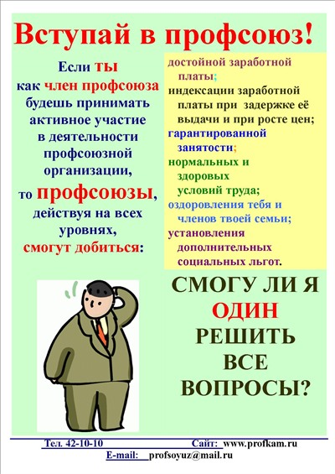

Задачи
первичной Профсоюзной организации
«Лаишевской школы-интернат для детей с ОВЗ"

1. Активизировать работу первичной Профсоюзной организации по представительству и защите интересов членов Профсоюза, повышению социальной защищенности работников школы.
2. Содействовать улучшению материального положения, укрепления здоровья работников школы, созданию условий для проведения досуга.
3. Развивать социальное партнерство в решении социальных проблема работников и администрации школы.
4. Осуществлять организационные мероприятия по повышению мотивации и укреплению профессионального членства.
5. Укреплять и развивать профессиональную солидарность.

